Literatura

# Literatura

*Zpětná vazba, júlový turnus Discover*

## Hodnocení kurzu

Průměrná známka:

|  |  |
| --- | --- |
| Blok setkání | Průměrná známka |
| B | 1.14 |

### Hodnocení po dnech

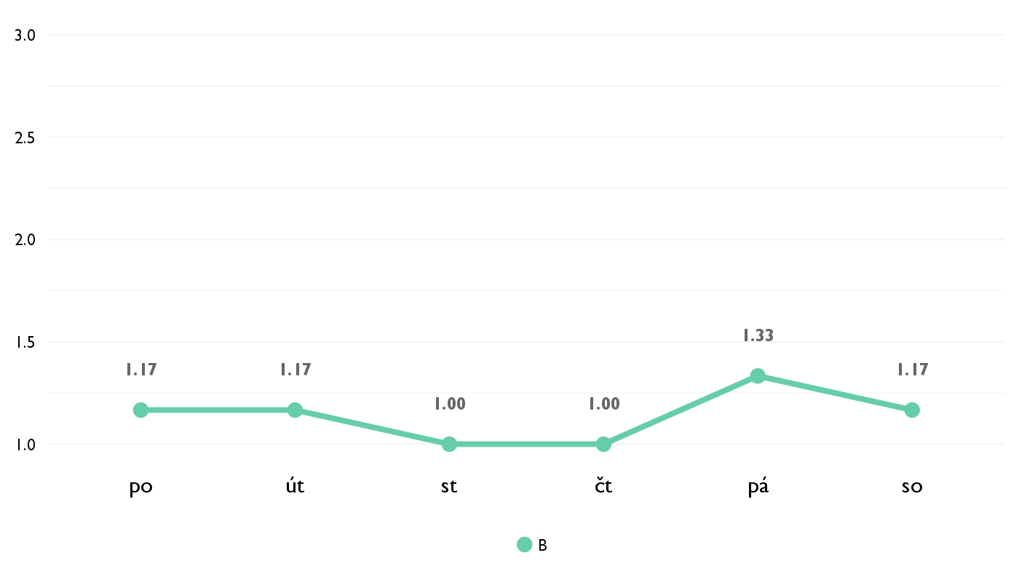

### Co se na kurzu líbilo

* Vyjadrovali sme vlastné myšlienky, úpne inak ako v škole
* Diskusie a debaty to ako sme mali uvoľnenú atmosféru no predsa sme sa vela dozvedeli
* Diskuse nad povídkami.
* neucili jsme se dogmaticky vyznam del, ale objevovali jsme ruzna temata aniz bychom se snazili dojit k definitivnim tvrzenim
* Naprosto všechno. Ať už šlo o close reading, práci ve skupinkách, přišlo mi, že žádná hodina se neudála bez toho, aniž by se NĚCO událo! Lektoři byli naprosto skvělí a výborně nám pomáhali pracovat se zadanými materiály.
* Analýza literatúry, hľadanie významu za vetami. Príde mi to krásne a fascinujúce ako sme boli schopný vyzliecť slovné spojenia až na filozofické myšlienky.

### Co na kurzu změnit

* nič
* Nic
* Výběr autorů a povídek mi přišel vyvážený, trochu zbytečné a ne zas tak zajímavé mi přišlo rozebírání Balabána (kde jsme rozebírali věci celkem zjevné, až povídka tak trochu ztratila své kouzlo).
* moznost vypracovani sylabu ve spolupraci s ucastniky
* VÍCE ŽENSKÝCH AUTOREK!
* Poprípade výber autorov (chýba tam ženská autorka) inak vobec nič aj keď mi je trochu luto že sa nestihlo všetko prebrať.

## Hodnocení lektora

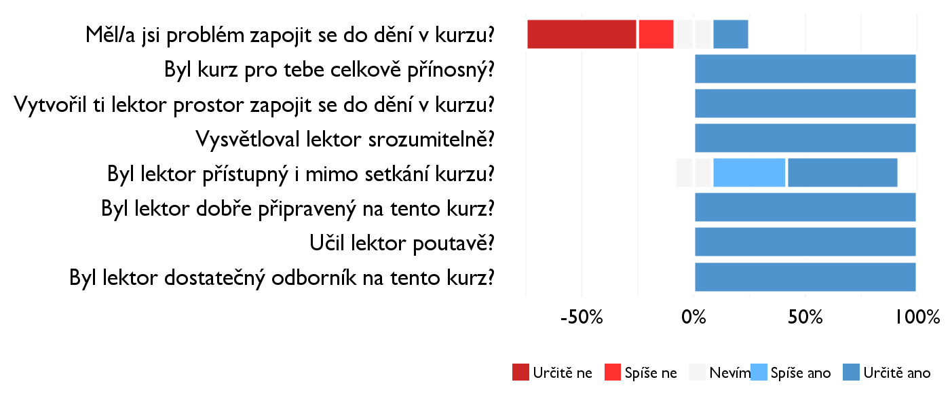

### Komentáře k lektorovi

* Som veľmi vďačná za sposob prednášania a to, že nás nechali vytvoriř si vlastný názor ale aj tak nám predostreli množstvo obrazov.

## Náročnost kurzu

### **Jak hodnotíš náročnost...**

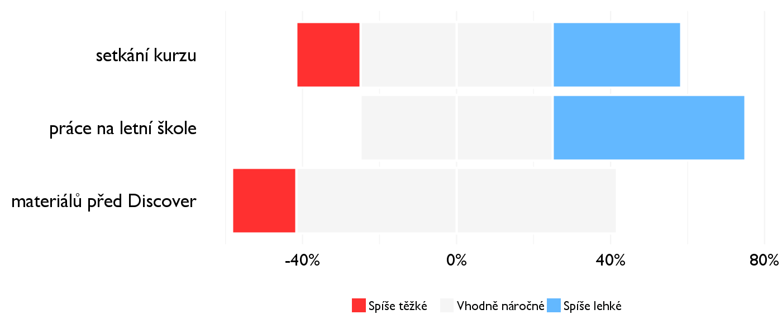

## Didaktika

### Jak lektor učí a měl by to změnit?

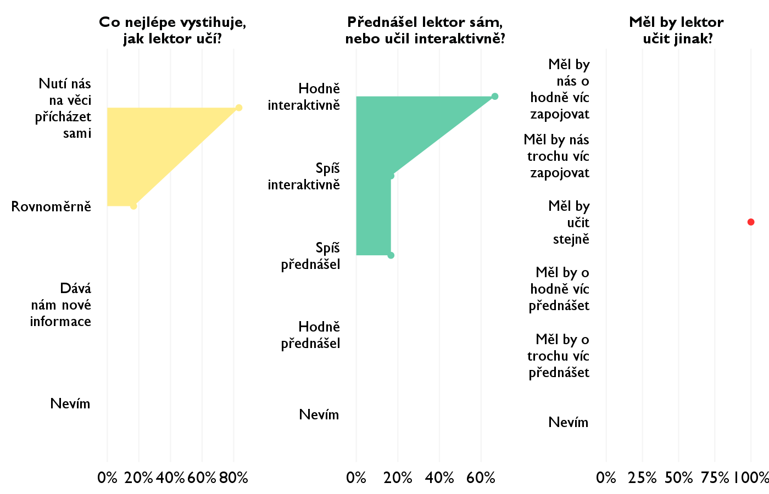

### Jak se studentům nejlépe učí?

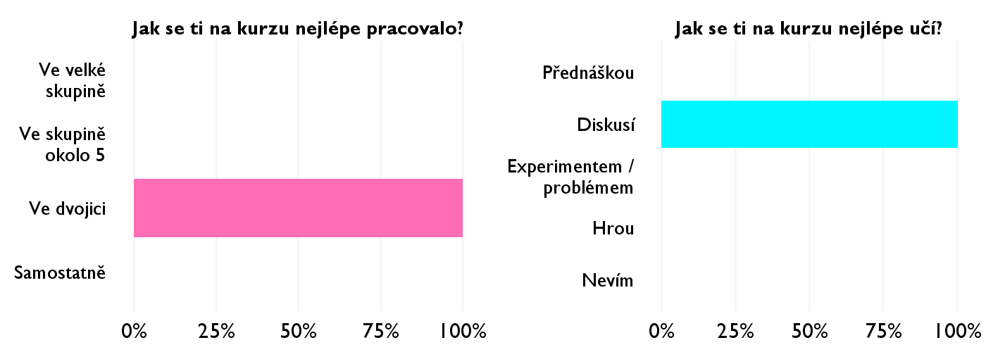

## Ovlivnil tě kurz nějak?

**Pokud ano, jak? Pokud ne, proč ne?**

* Zmenil môj pohľad na literartúru
* Nazeranie do textov a ich analyzovanie
* Na literaturou budu v budoucnu určitě víc přemýšlet. Například díky rozebírání a diskusi o povídkách Franze Kafky se k němu určitě rád vrátím, i když mě povídky před začátkem kurzu zas až tak nebavily. Odnesl jsem si také to, že dílo lze málokdy interpretovat jednoznačně a také radost nad zjišťováním nových a nových detailů a významů v povídkách.
* novy pohled na literaturu a zpusob cteni literarnich del
* Ujistil mě v tom, co chci v životě dělat, což je přesně to, v čem jsem kurzu důvěřovala.
* V prístupe k textu, dúfam že budem viac premýšľat nad myšlenkami nahodenými v texte.